ΔΗΜΟΤΙΚΟ ΣΧΟΛΕΙΟ ΑΓΙΟΥ ΑΡΣΕΝΙΟΥ ΝΑΞΟΥ
Β΄ΤΑΞΗ
ΥΠΕΥΘΥΝΗ ΕΚΠ/ΚΟΣ : ΙΣΠΑΝΟΠΟΥΛΟΥ ΑΙΚΑΤΕΡΙΝΗ

ΠΟΛΕΟΔΟΜΙΚΟΣ ΣΧΕΔΙΑΣΜΟΣ.
ΔΟΜΗ ΠΟΛΗΣ, ΟΧΥΡΩΣΗ, ΟΡΓΑΝΩΣΗ ΟΙΚΙΣΜΩΝ.
Μετά τη λήξη της Δ΄Σταυροφορίας, η Γαληνοτάτη Δημοκρατία του Αγίου Μάρκου αναδείχτηκε σε μία πανίσχυρη ναυτική δύναμη. Το γεγονός ότι η Βενετία είχε υπό τον έλεγχό της, σημαντικά φρούρια, λιμάνια και παράκτιες περιοχές, απέβη καθοριστικό για την περαιτέρω ανάπτυξη της θαλάσσιας ισχύος της. Όμως ένα μεγάλος αριθμός νησιών, μεταξύ των οποίων και οι Κυκλάδες δεν είχαν συμπεριληφθεί στο Partitio Romaniae γιατί η κατάκτησή τους απαιτούσε υψηλό κόστος. Έτσι η Γαληνοτάτη Δημοκρατία του Αγίου Μάρκου, καθώς ήταν απασχολημένη με την κατάκτηση της Κρήτης, ενεθάρρυνε την κατάκτηση των αδιανέμητων νησιών του Αιγαίου από Βενετούς Ευγενείς.

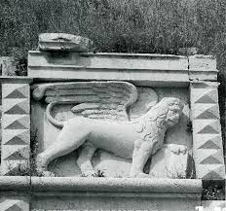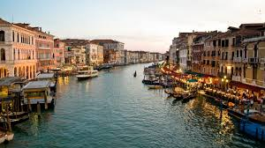
Στην πρόσκληση αυτή της Βενετίας ανταποκρίθηκε ένας ικανότατος διπλωμάτης και τολμηρός στρατιωτικός ο Marco Sanudo.Ο Sanudo με οχτώ γαλέρες, με λίγους ευγενείς και με ένα πλήθος από τυχοδιώκτες άρχισε την κατάκτηση των Κυκλάδων. Κατέλαβε εύκολα πολλά νησιά, αλλά μόνο στη Νάξο, το μεγαλύτερο και πλουσιότερο νησί των Κυκλάδων ,συνάντησε αντίσταση.
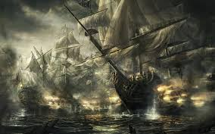
Μετά από πολιορκία πέντε εβδομάδων καταλαμβάνει το νησί. Ο Μarco Sanudo ως Βενετός επεδίωξε να έχει πρόσβαση στη θάλασσα και γι΄αυτό το λόγο προτίμησε να έχει ως έδρα του κράτους του τη σημερινή πρωτεύουσα της Νάξου, τη Χώρα. Έτσι , στις αρχές του 13^{ου} αιώνα ιδρύθηκε στη Νάξο, το Δουκάτο του Αιγαίου ή του Αρχιπελάγους.

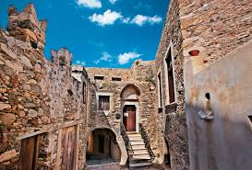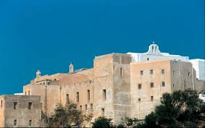
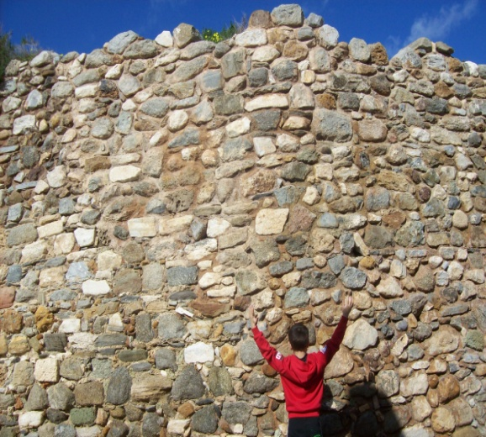
Ο Marco Sanudo, ξαναέκτισε ουσιαστικά την πόλη κατά τα μεσαιωνικά πρότυπα ρυμοτομίας. Επάνω στο λόφο και πολύ κοντά στη θάλασσα κατασκεύασε το μέχρι σήμερα σωζόμενο Κάστρο της Χώρας της Νάξου μέσα στο οποίο έκτισε τα ανάκτορά του και τον καθεδρικό ναό των καθολικών στην κορυφή του λόφου.
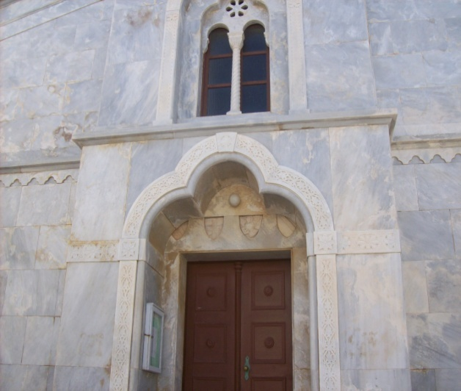

Όλοι οι δρόμοι του κάστρου διαμορφώθηκαν κατά τέτοιο τρόπο ώστε να οδηγούν περιφερειακά και ακτινωτά στα δύο πολύ σημαντικά αυτά σύμβολα της κοσμικής και της εκκλησιαστικής εξουσίας. Τα δαιδαλώδη στενά δρομάκια στις συνοικίες που ίδρυσε ο Sanudo, δυσχέραιναν κάθε ενδεχόμενη προσπάθεια εισβολής και ενίσχυαν περαιτέρω την αμυντική ικανότητα της πόλης της Νάξου.

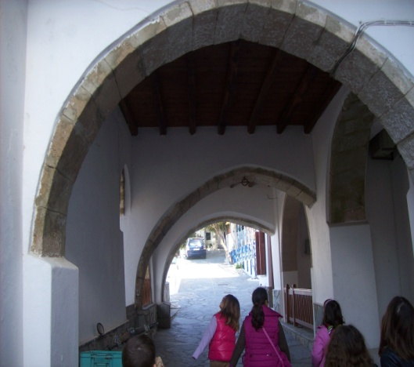
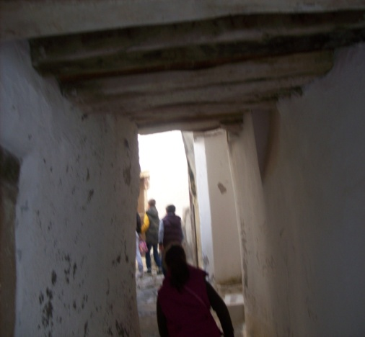
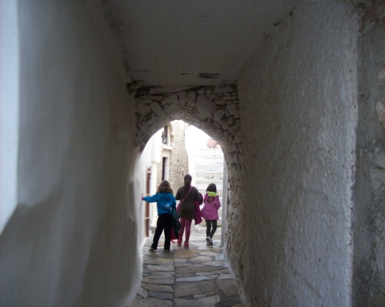
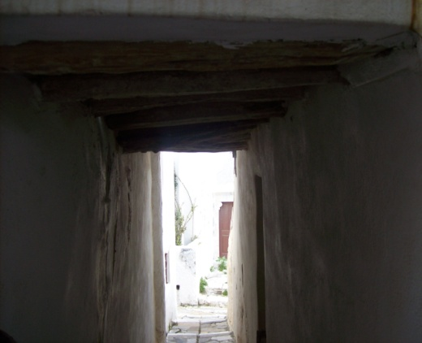
Τα κτίρια που βρίσκονταν εκεί, επικοινωνούσαν μεταξύ τους με κρυφές διόδους.
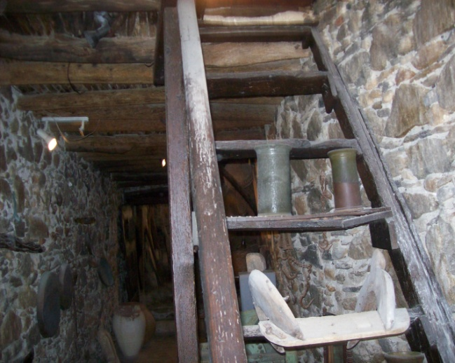
Το κάστρο είχε τρεις πύλες ,μία βόρεια (την Τρανή Πύλη), μία νοτιοδυτική (το Παραπόρτι) και μία ανατολική που δεν υπάρχει πια. Οι πύλες αυτές έκλειναν σε περίπτωση πειρατικής απειλής. Μια κάθετη εγχάραξη στη μαρμάρινη παραστάδα της Τρανής Πύλης, μας προδιαθέτει για τον διαφορετικό κόσμο στον οποίο εισχωρούμε. Πάνω στο μάρμαρο της πόρτας είναι χαραγμένος ο βενετσιάνικος πήχης. Εκεί οι πραματευτάδες μετρούσαν τα υφάσματα που έφερναν για τις αρχόντισσες.
(Παραπόρτι) ( Τρανή Πύλη)
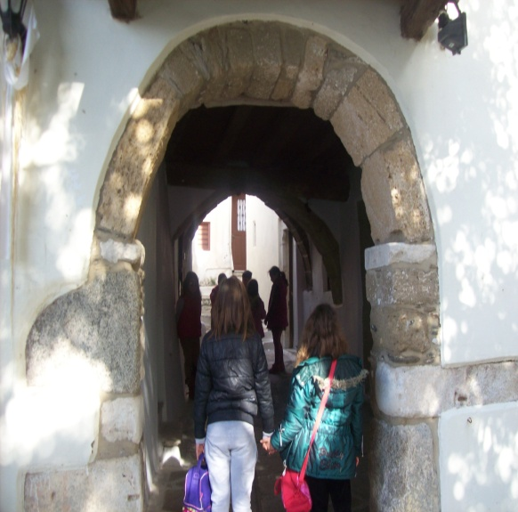
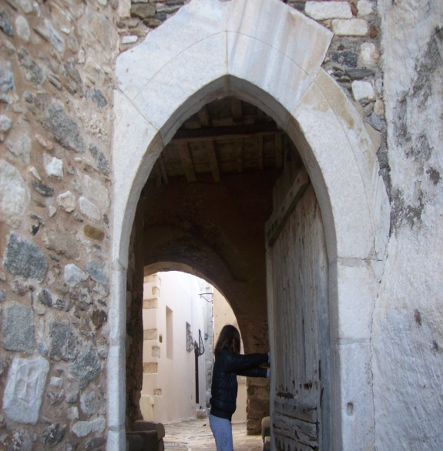
Κατασκευάστηκαν επίσης δώδεκα μεγάλοι πύργοι περιμετρικά του Κάστρου από τους οποίους σώζεται μόνο ένας, ο πύργος του Γλέζου(πύργος των Κρίσπι).

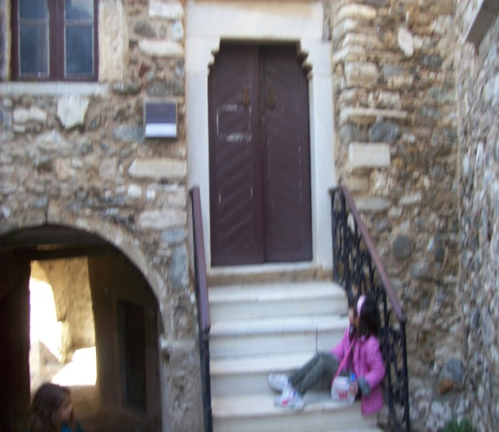
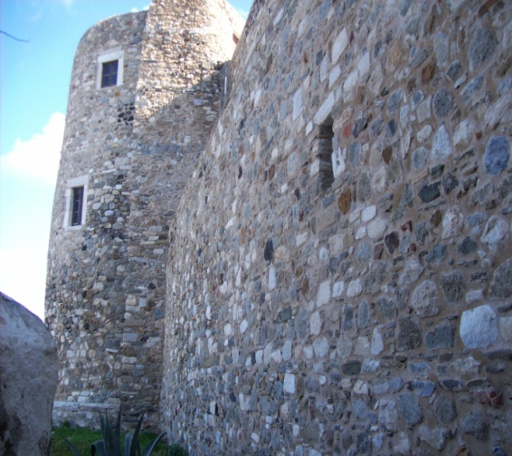

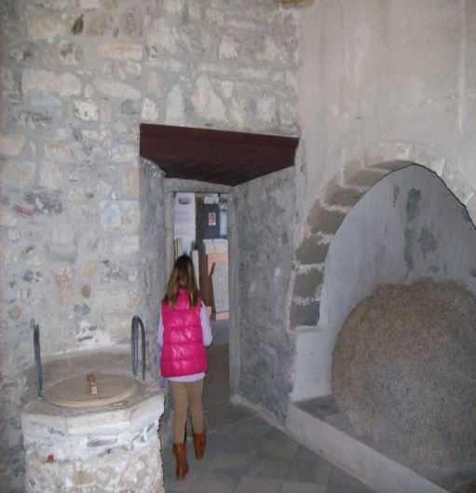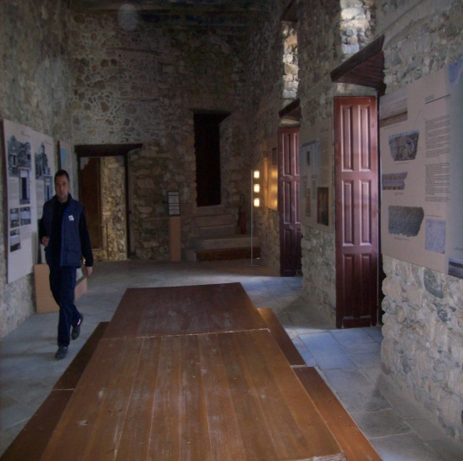

Η αρχιτεκτονική της παλιάς πόλης και ιδιαίτερα του κάστρου είναι
τέτοια που μας δίνεται η εντύπωση ότι βρισκόμαστε σε μία τυπική
μεσαιωνική ιταλική πόλη, ενώ στα καλοδιατηρημένα παλιά αρχοντι-
κά που βρίσκονται εντός των τειχών, διακρίνει κανείς την ποιότητα
ζωής που είχαν οι βενετσιάνοι του νησιού και οι απόγονοι τους.
Θα ήταν παράλειψη αν δεν αναφέραμε τη Μονή των Ουρσουλινών,η οποία βρίσκεται μέσα στο Κάστρο,απέναντι απ'τον Καθεδρικό Ναό των καθολικών, που ίδρυσαν οι Ουρσουλίνες μοναχές το 1739 και η οποία, αργότερα, λειτούργησε και ως εκπαιδευτήριο θηλέων.

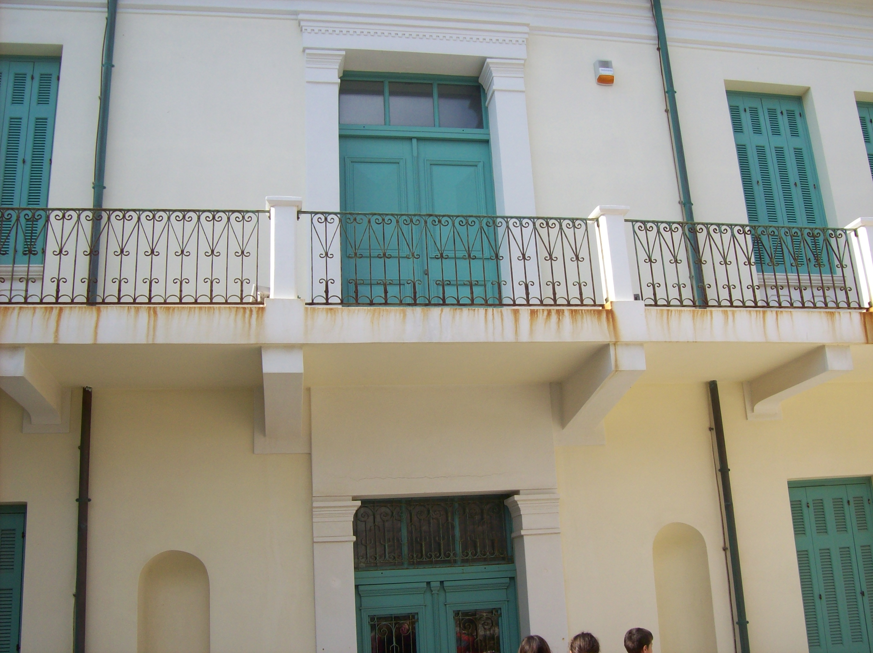
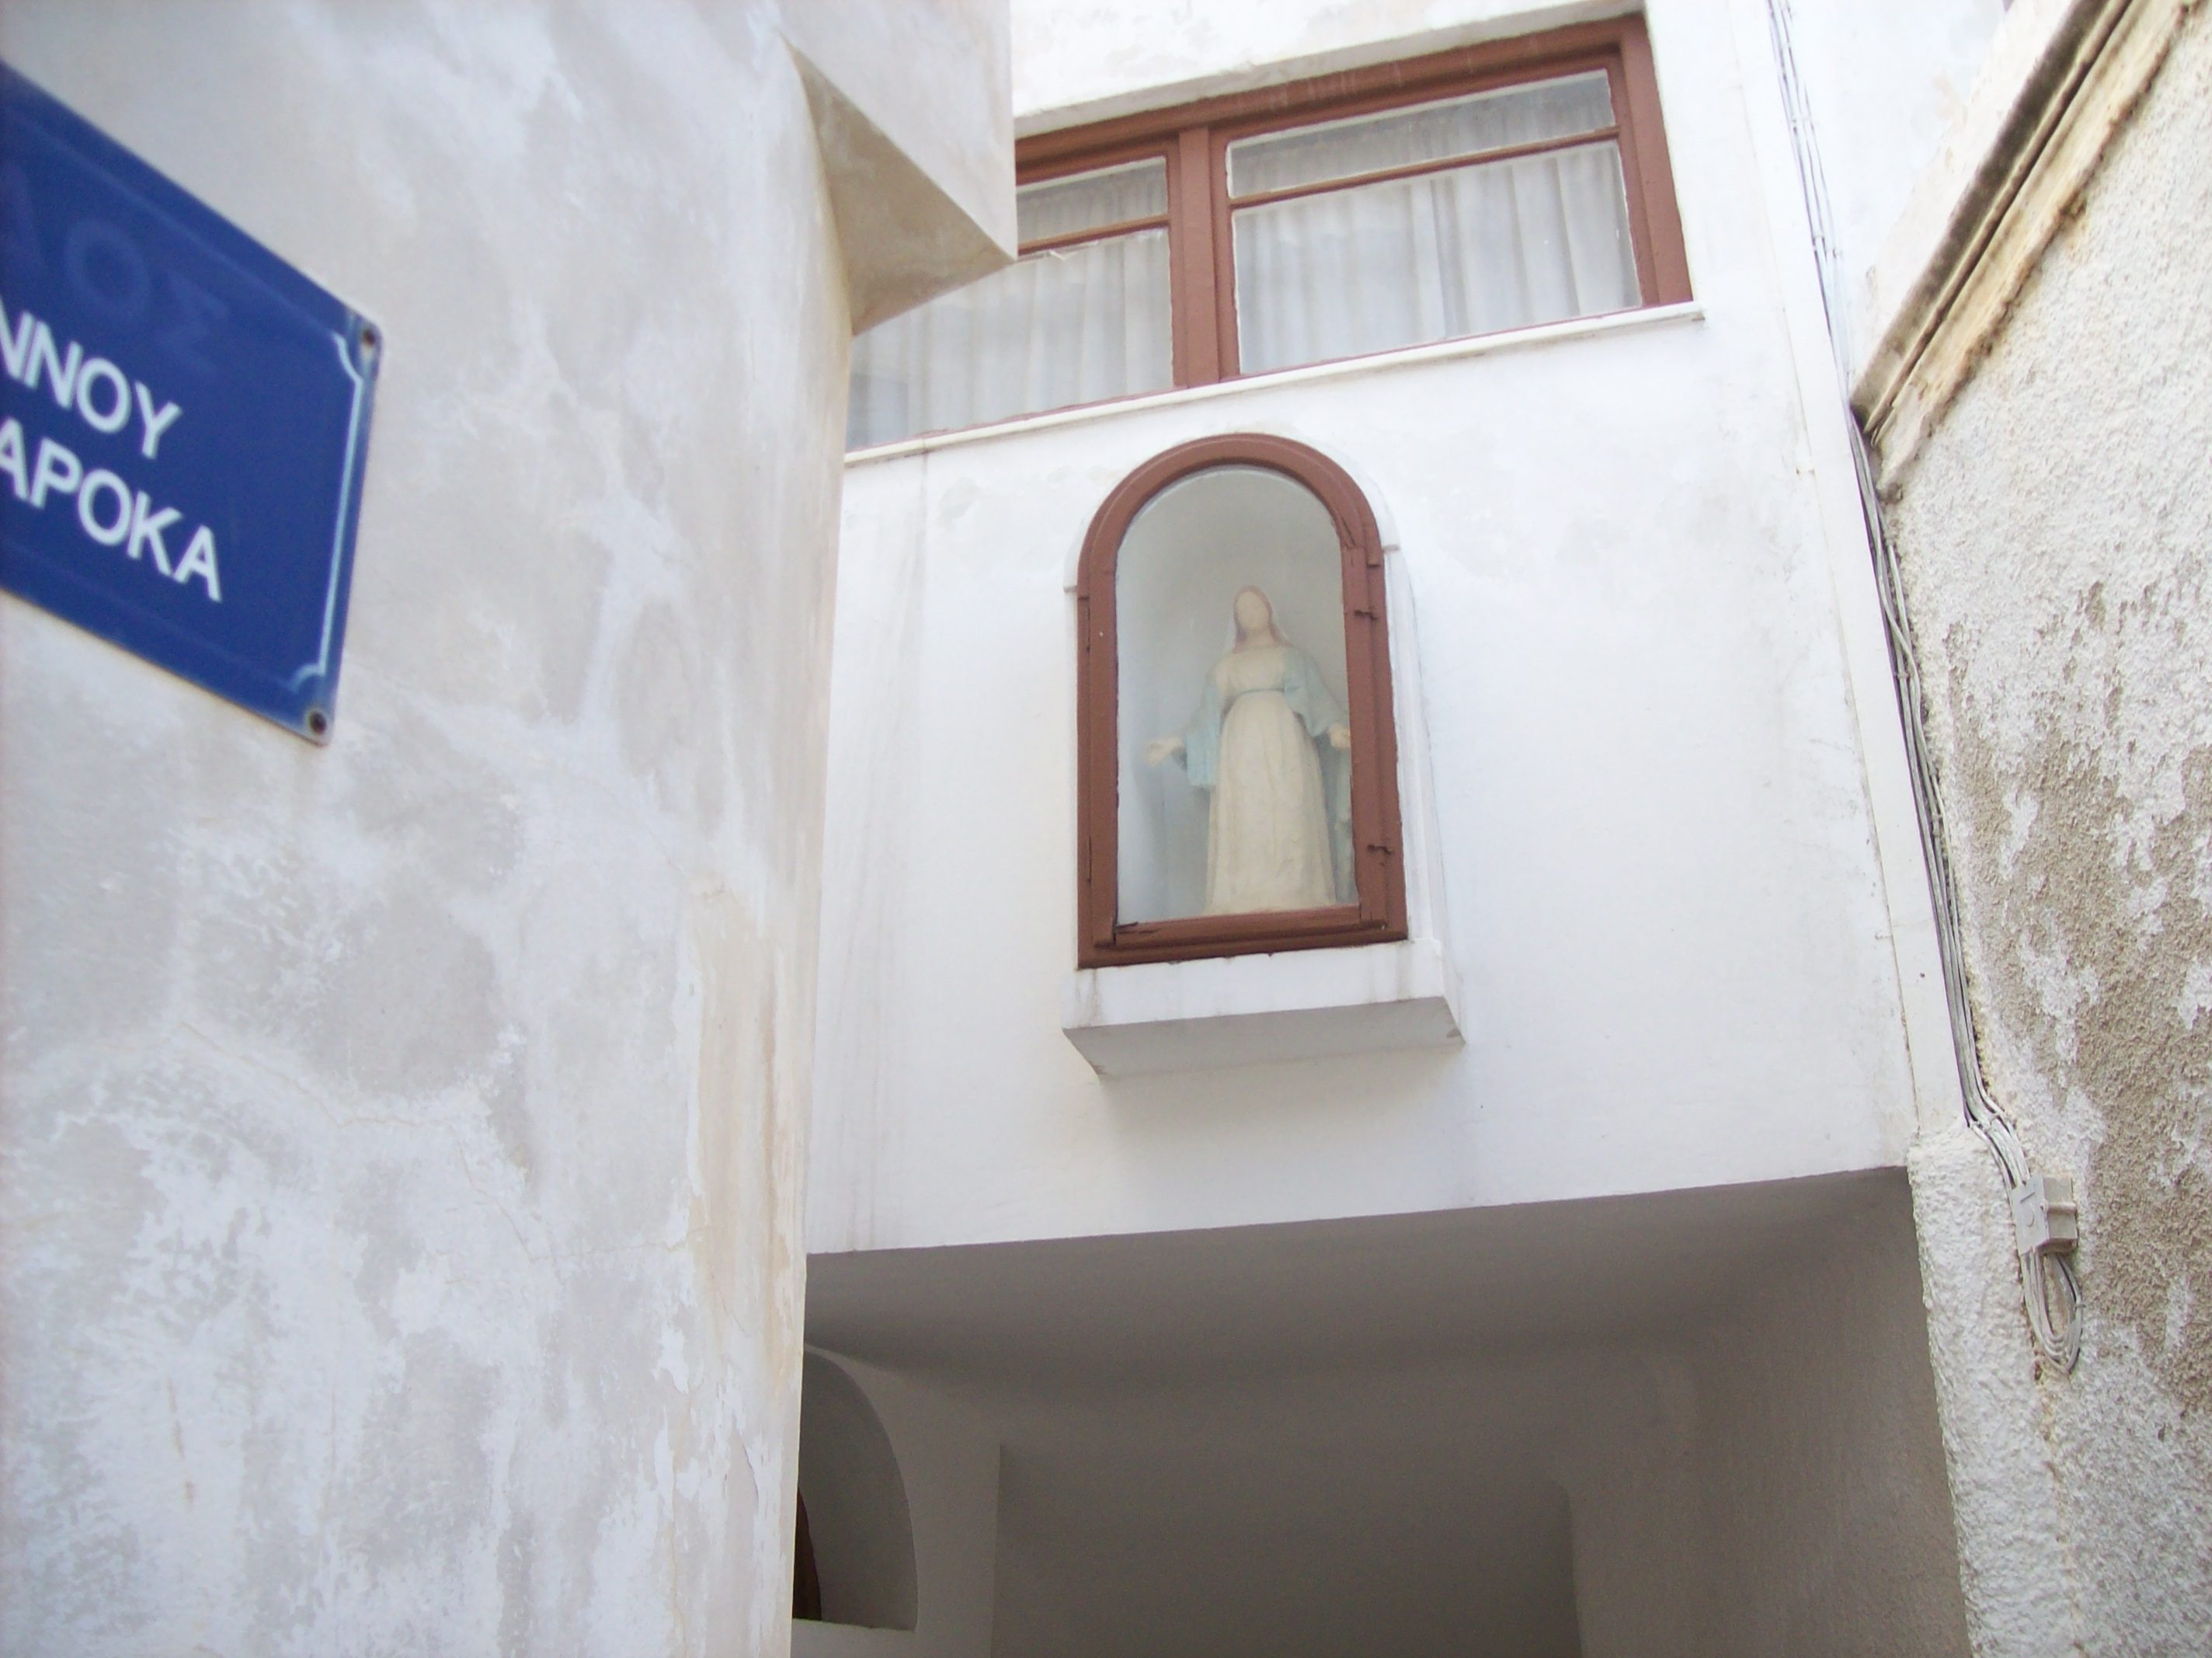
ΣΧΟΛΗ ΟΥΡΣΟΥΛΙΝΩΝ

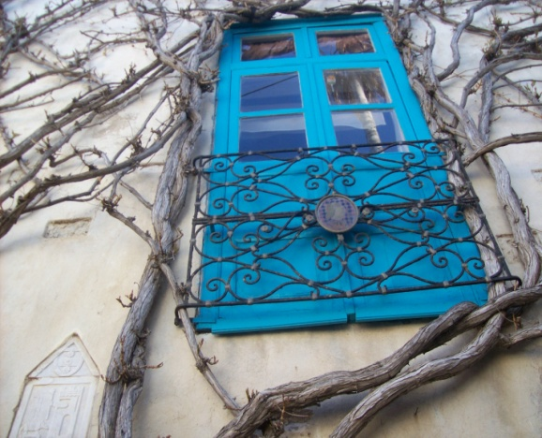
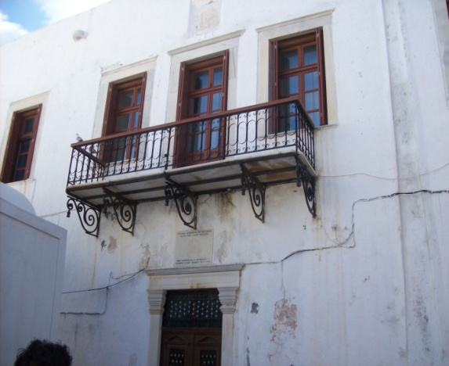

Οι στενοί στεγασμένοι δρόμοι με τα απρόοπτα αδιέξοδα με τα βόλτα, τις σκάλες, τους φεγγίτες, τους ανεφανούς, τα μπαλκόνια, σου υποβάλλουν την ιδέα πως το μόνο στοιχείο που λογάριαζαν οι άνθρωποι που διαμόρφωναν αυτή την πολιτεία ήταν το στοιχείο της άμυνας σε περίπτωση επίθεσης εχθρών. Ουσιαστικά δεν υπάρχει σχέδιο οικοδόμησης. Υπάρχει ένα συγκρότημα περίπλοκο που δεν εμποδίζει όμως να βλέπεις τη θάλασσα και ν΄ανασαίνεις τ΄άρωμά της. Στο Κάστρο, στην Παλιά Χώρα, δεν υπήρχε τείχος, τα ίδια τα σπίτια με τον τρόπο δόμησής τους αποτελούσαν ένα αδιαπέραστο τείχος, αποτελούσαν την οχύρωση του Κάστρου.
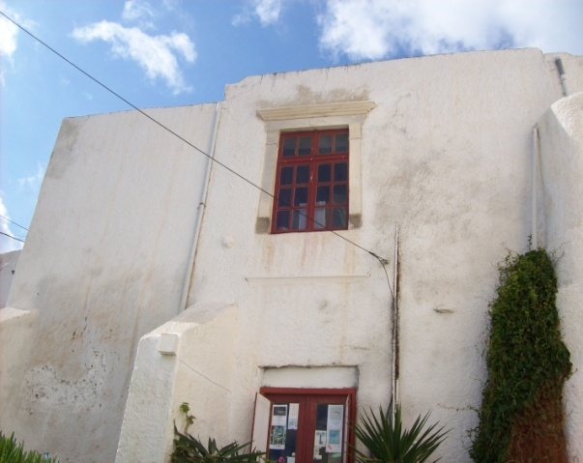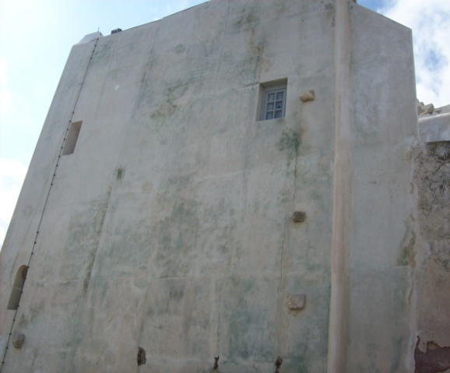
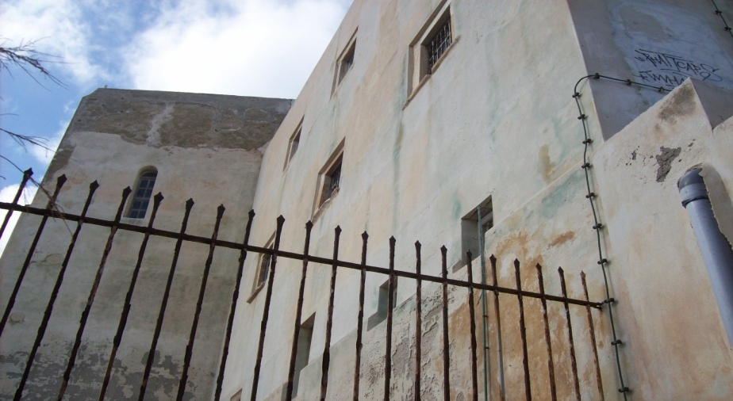

Περνώντας τις πύλες του Κάστρου περνάμε ουσιαστικά σ΄ ένα άλλο χώρο και χρόνο όπου κυριαρχούν η ηρεμία, οι στενοί δρόμοι, οι χαρούμενες αυλές με τα λουλούδια τους, τα αρχοντικά παλάτια των φράγκικων οικογενειών, με τα οικόσημα στα υπέρθυρα.
Στα πλαίσια του παρόντος προγράμματος, οι μαθητές είχαν την ευκαιρία να επισκεφτούν ένα βενετσιάνικο σπίτι, ΄΄Το σπίτι του Καραβία΄΄ στο Κάστρο, όπου λειτουργεί σήμερα σαν λαογραφικό μουσείο και να ζωγραφίσουν στη συνέχεια ό,τι τους εντυπωσίασε απ΄την επίσκεψή τους στο βενετσιάνικο αυτό αρχοντικό.

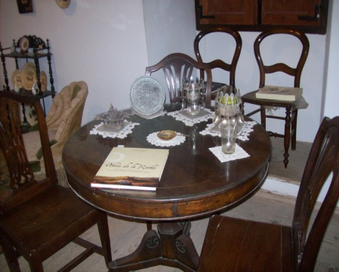
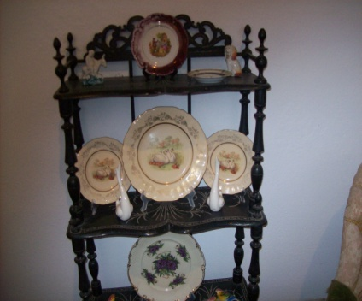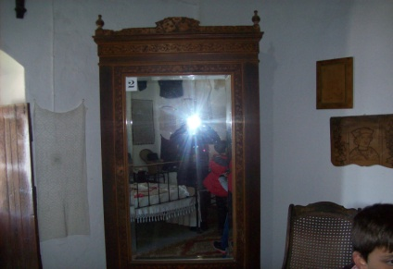
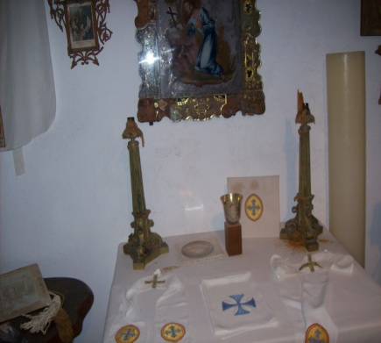
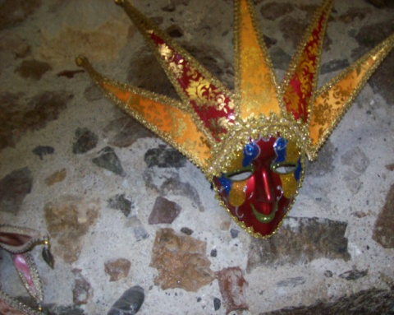
Οι ζωγραφιές αυτές δόθηκαν στον ιδιοκτήτη του Μουσείου κ.Καραβία για να τις εκθέσει. Επίσης ζωγράφισαν στο σχολείο ,πάνω σε λευκό χαρτί το Κάστρο με τα στενά δρομάκια του, τα σπίτια με το σιδερένιο ρότρο στην πόρτα, τα ξύλινα μπαλκόνια με τις γλάστρες, τα βόλτα και γενικά όλη αυτή τη μαγεία που αισθάνεσαι όταν περνάς τις Πύλες του Κάστρου οι οποίες σε οδηγούν σε συνοικίες με άρωμα Βενετίας. Κι όχι μόνο αυτό !!Κατάφεραν με χαρτόνι να φτιάξουν τον πύργο του Γλέζου!!
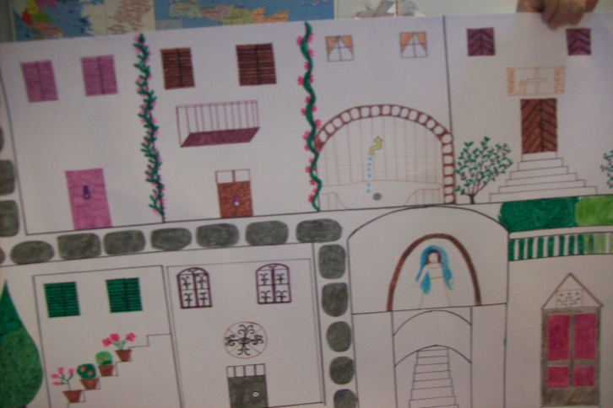

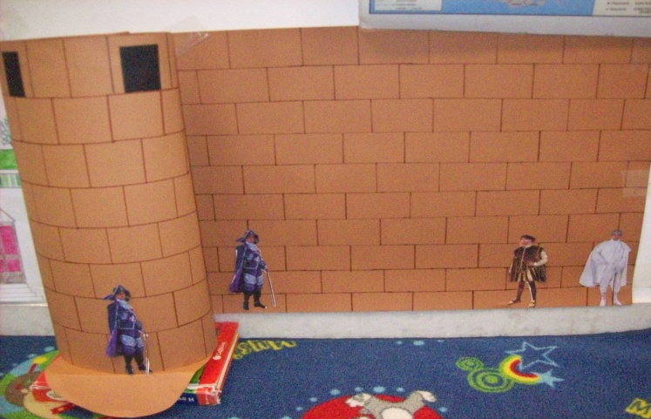

Στην αποκριάτικη γιορτή του σχολείου τα αγόρια ντύθηκαν δόγηδες και τα κορίτσια δούκισσες. Ζήσαμε για λίγες στιγμές το βενετσιάνικο καρναβάλι!!!
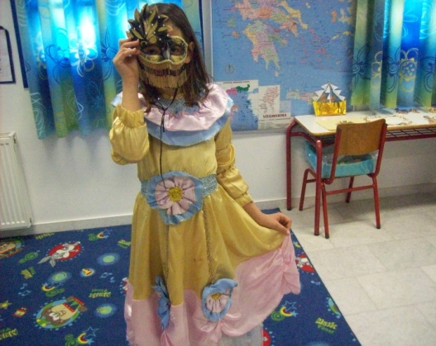
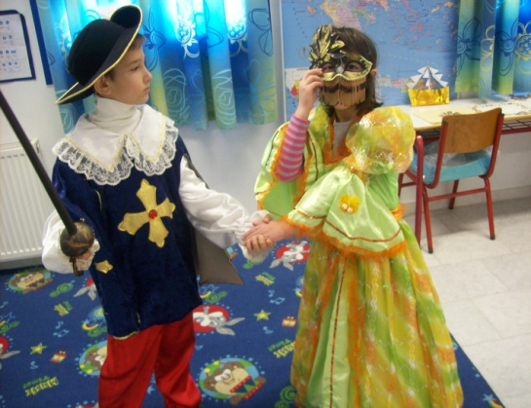
Τελειώνοντας, θέλω να επισημάνω ότι τα παιδιά μέσα απ΄αυτό το πρόγραμμα έμαθαν πολλά πράγματα για την ιστορία του νησιού τους,
ξεναγήθηκαν σε άγνωστες γωνιές του τόπου τους και γνώρισαν μια άλλη κουλτούρα κι ένα άλλο πολιτισμό ο οποίος όμως δεν μπόρεσε να αλλάξει την ελληνική φυσιογνωμία και ταυτότητα της Νάξου.

ΒΙΒΛΙΟΓΡΑΦΙΑ :Η ΝΑΞΟΣ ΚΑΤΑ ΤΗΝ ΕΝΕΤΟΚΡΑΤΙΑ, ΘΑΝΑΣΗΣ ΚΩΤΣΑΚΗΣ

